Clase 16

Para extender un LV, en cuestión de tamanio  
Se agrega primero teniendo un nuevo PV creado, y agregarlo al VG

De esa manera se agrega el espacio

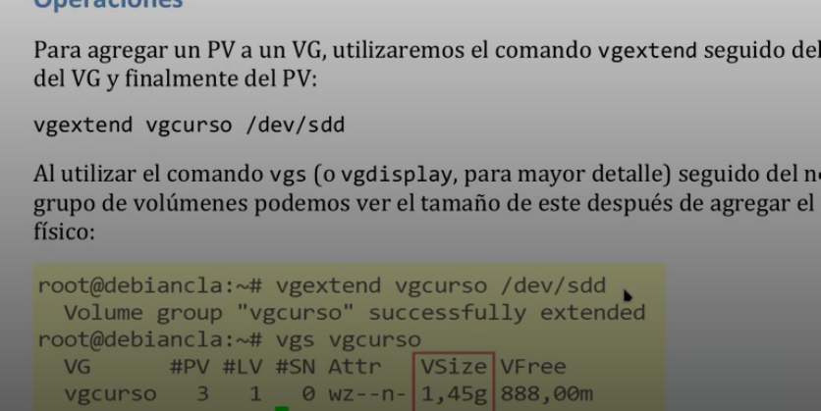

Probamos de crear un nuevo LV y los vemos con lvs



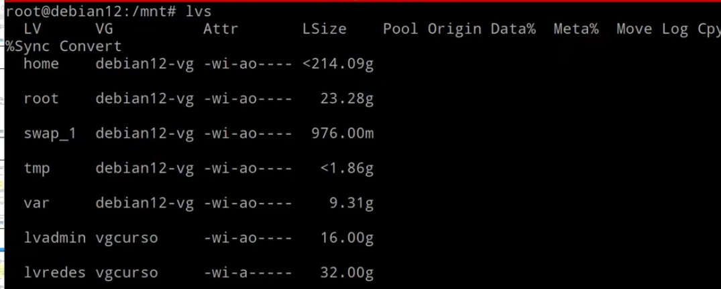

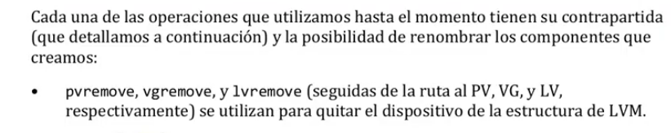

Se borra de esa manera cada uno

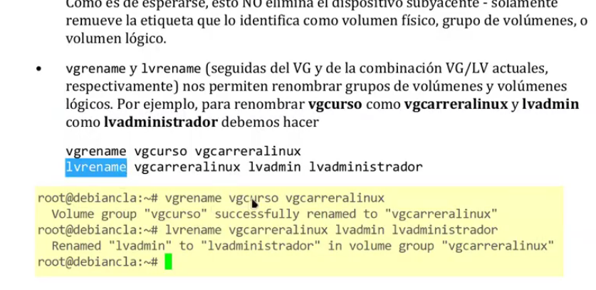

Ahora vamos a ver la parte de redimensionado de espacio

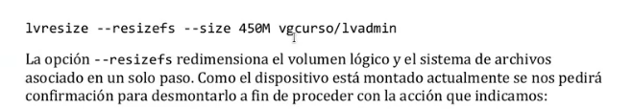

Se usa cuando se tiene un sistema de archivos  
Sino se usa este

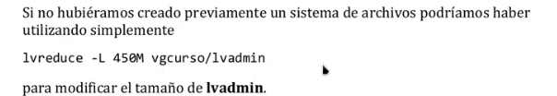



El size indica el size final del LV  
Generalmente para hacer el resize te pregunta si deseo desmontarlo, pero a veces puede pasar que no lo toma, asi que seria mejor desmontar todo primero antes de hacer el resize

**Como dato adicional, cuando creamos el LV luego ejecutamos el comando de mks.ext4 para darle formato a la unidad**

**Redes**

